湖北省药械集中采购服务平台
网上办事大厅企业操作手册
温馨提示：系统目前支持 ie9 及以上、火狐、搜狗、360 极速模式、谷歌 、QQ 等主流浏

览器，如果出现系统不能点的情况，可以换个浏览器试一下 建议用火狐或者谷歌，安全

性和兼容性相对较好。

第一章∶企业端操作指南

用户登录

用户登录
通过网址“http://www.hbyxjzcg.cn/”打开“湖北省药械集中采购服务平台”后，在“登录入口”模块找到“服务大厅”，点击该模块可看到“网上办事大厅”。如下图所示
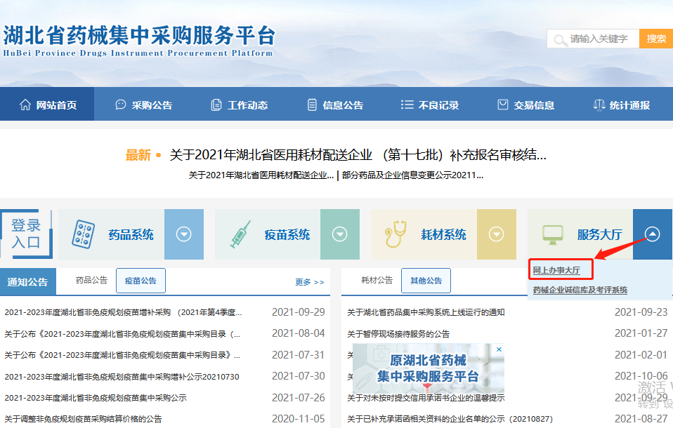

点击网上办事大厅按钮，跳转到网上办事大厅系统登录页面，输入用户名、密码、验证码。如图 1.1.1-1 所示：

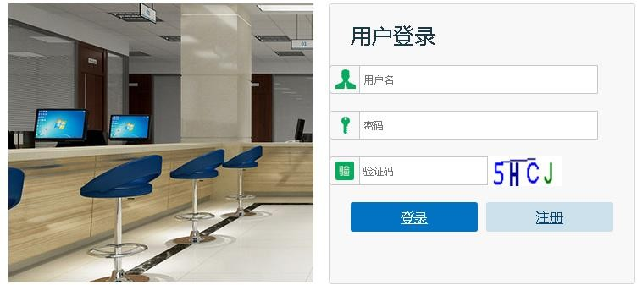

图 1.1.1-1
在登录框中输入用户名称、用户密码、验证码，输入完成后，点击登录，系统对用户名及密码进行确认后用户即可进入招标平台。如果没有账号，请点击注册按钮进入注册页面，填写注册信息。

用户注册

进入注册页面，按要求填写注册信息，点击注册按钮成功注册，获取网上办事大厅账号。如图 1.1.2-1，图 1.1.2-2 所示：
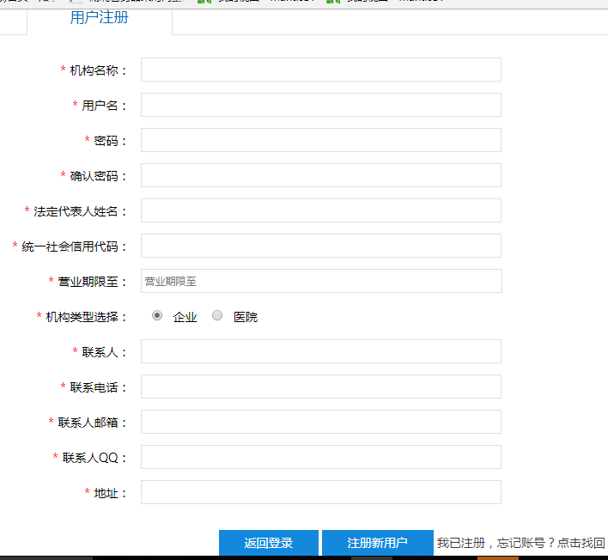

图 1.1.2-1

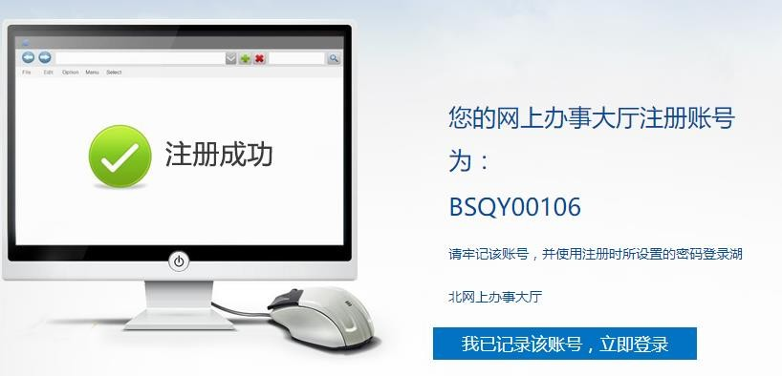
图 1.1.2-2

网站首页

该模块的功能主要是对企业各项办事提供入口。如图 1.2.1-1 所示：
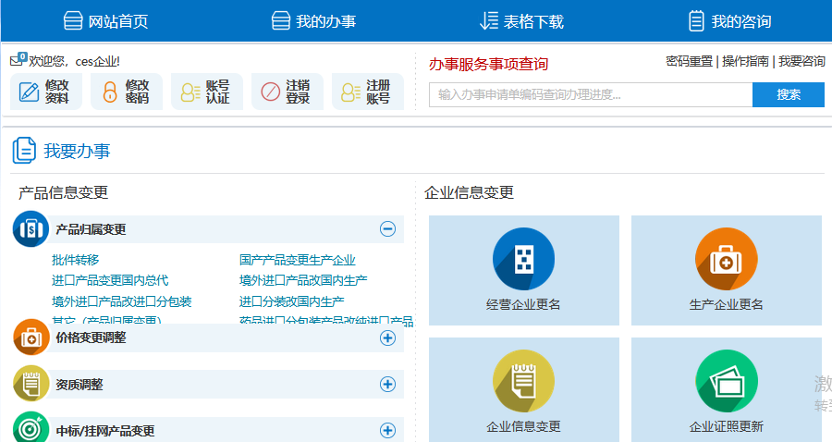
图 1.2-1

修改资料

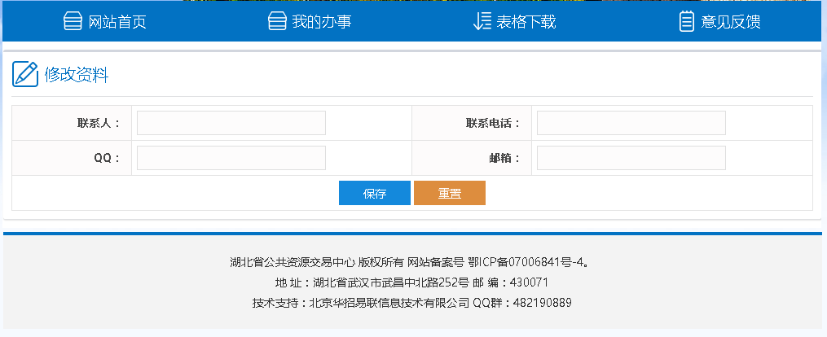
该模块的功能主要是对基本资料进行维护。点击网站首页→修改资料进入, 详见图 1.2.1-1

图 1.2.1-1

修改密码

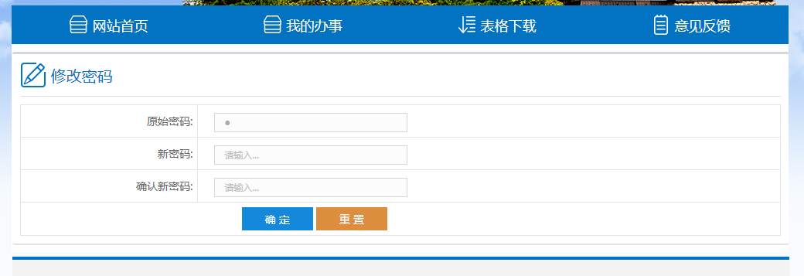
该模块的功能主要是对账号密码进行维护。点击网站首页→修改密码进入，详见图 1.2.2-1

图 1.2.2-1

账号认证

      - 该模块的功能主要是网上办事大厅账号与采购系统账号绑定。点击网站首页→账号认证进入；页面初始会自动加载账号名，只要选择系统名称，确认账号密码，点击确定按钮就可以绑定，详见图 1.2.3-1
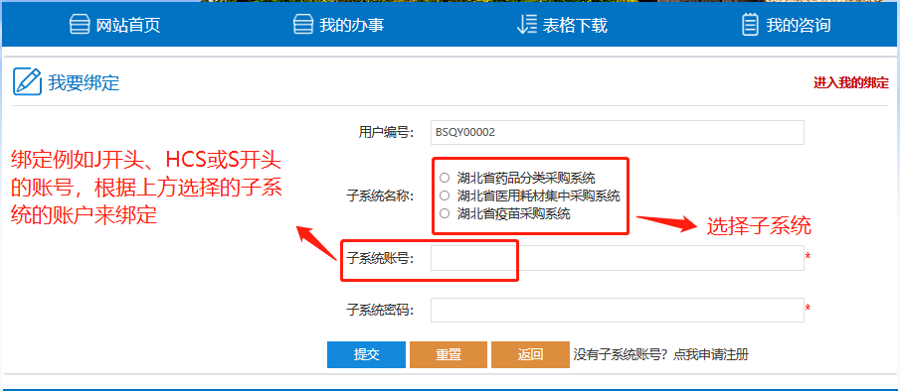
图 1.2.3-1

      - 提交后如果显示绑定成功说明已经绑定，可以点击右上角红色

“进入我的绑定”按钮进入绑定查询页面，详见图 1.2.3-2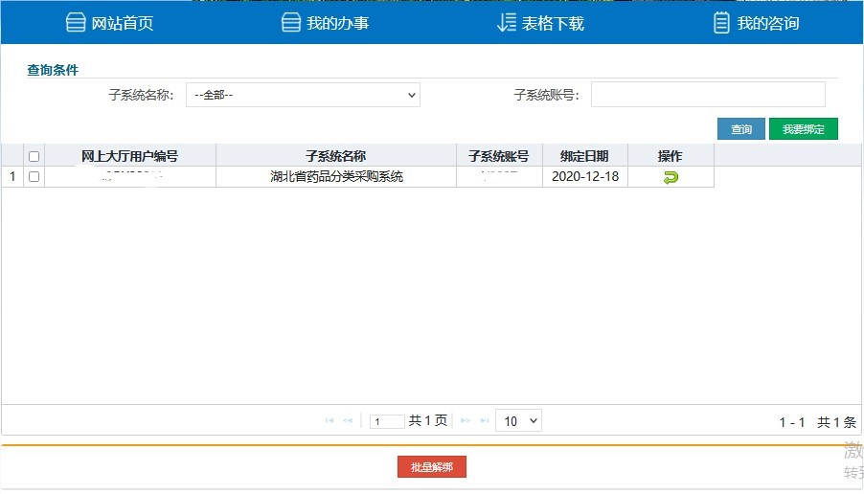
图 1.2.3-2
输入查询条件→点击查询按钮，查询得到相应数据并显示； 点击我要绑定按钮→进入绑定页面，已经绑定过的子系统不支持再次绑定；
点击表格操作栏下解除绑定按钮→ 当前绑定子系统数据删除，本条数据撤销；
勾选表格首栏复选框，选择多条数据→点击批量解绑按钮， 删除已勾选的所有数据进行解绑。

注销登录
该模块的功能主要是注销登陆。点击网站首页→注销登录按钮→退出当前登录账号至登录页面

注册账号
1)该模块的功能主要是注册采购系统账号。点击网站首页→账号注册按钮，页面会加载药品平台注册和耗材平台注册办事项。详见图1.2.5-1
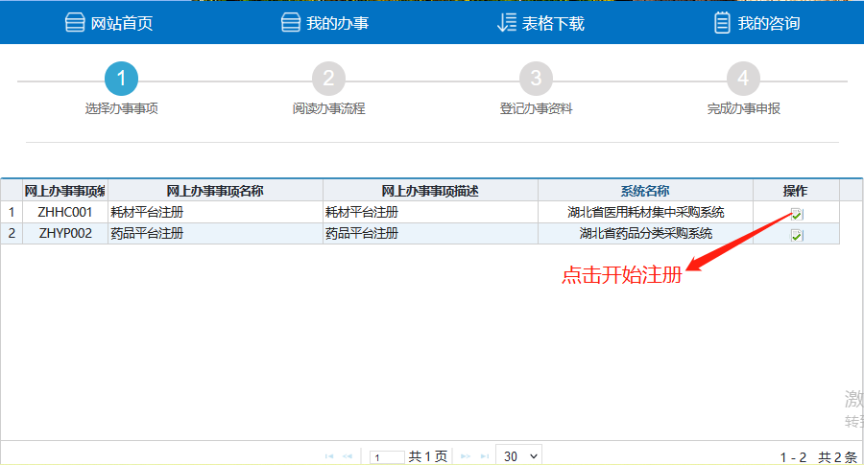
注：药品生产企业注册请联系湖北省医保局（http://hbjgzc.com/index.html）申请办理，耗材生产企业（及国内总代）注册请在平台开放医用耗材产品阳光挂网期间办理，开放时间可在门户网站通知公告中进行查看（http://www.hbyxjzcg.cn/index.html）。
图 1.2.5-1
- 2)点击表格中操作栏下的“√”选择执行办事流程按钮→进入下一步阅读办事流程，详见图 1.2.5-2
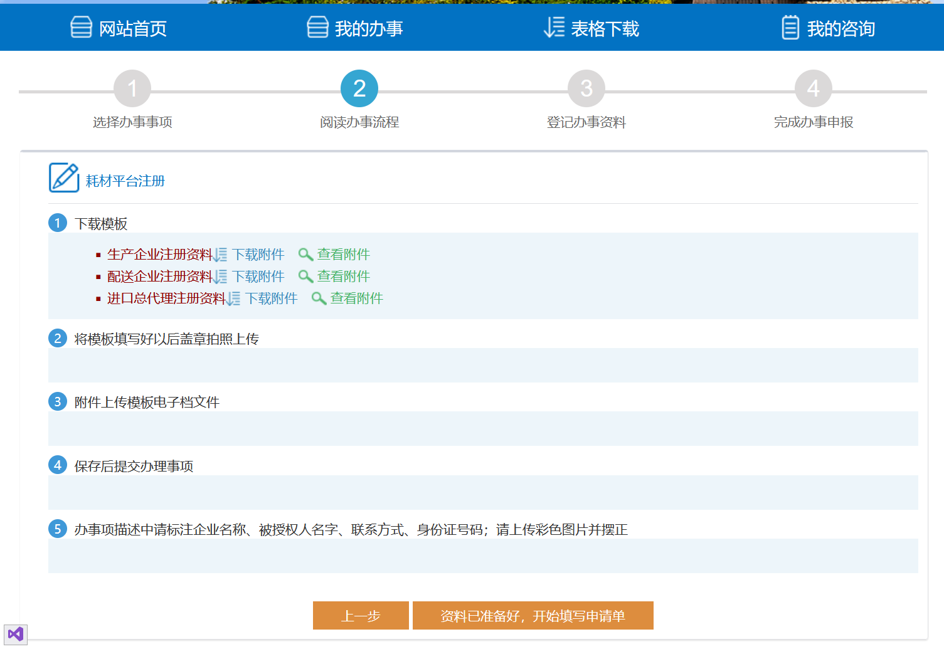
图 1.2.5-2
进入“阅读办事流程”页面后可以查看具体步骤，若步骤中有附件， 可以点击下载附件按钮，将附件下载至本机，若不想下载，可以点击查看附件按钮直接在线预览。
- 以上流程了解清楚后，点击“资料已准备好，开始填写申请单”按钮进入填写资料页面，详见图 1.2.5-3

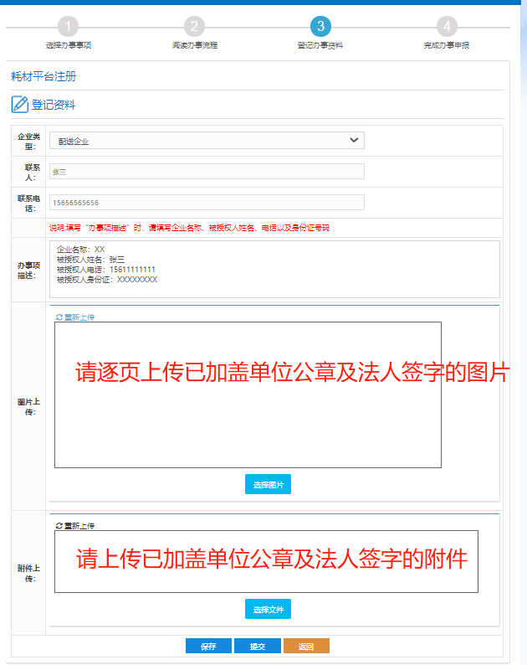
注：上传的图片要求为gif,jpg,jpeg,bmp,png格式文件，图片大小不能超过10M，命名需用中文,英文,数字，不包含如@#￥%&*！等特殊字符。附件格式为doc,pdf格式文件，附件大小不能超过50M，命名需用中文,英文,数字,不包含如@#￥%&*！等特殊字符。

图 1.2.5-3
- 将基本资料填写完整，图片和附件上传后（附件不是必填）。
点击保存按钮将办事申请单保存成功→进入保存成功页面，点击提交
按钮→办事申请单提交成功→进入保存成功页面，详见图 1.2.5-4
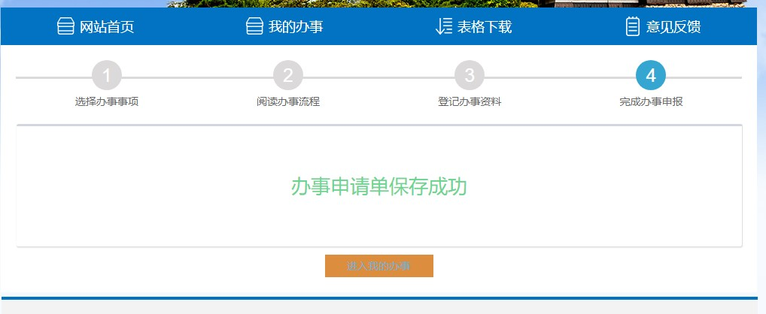
图 1.2.5-4
5）点击“进入我的办事”按钮→查看已保存的办事申请单，详见图 1.2.5-5，点击“查看详情”可查看办事项进度及审核结果，如图1.2.5-6
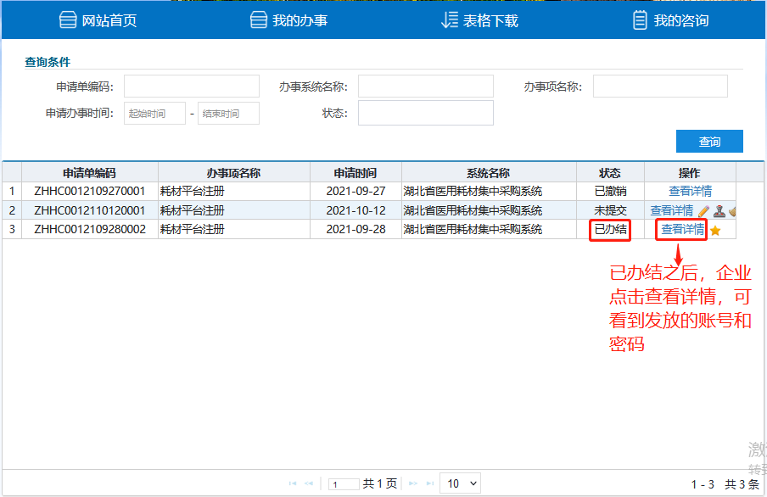
图 1.2.5-5
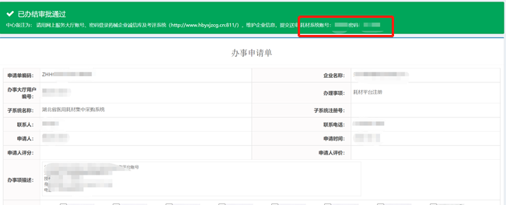
图 1.2.5-6

找回密码
可以登录湖北省药械集中采购服务平台，打开办事大厅系统登录网址，通过注册时填写的邮箱自行找回，如下图所示：
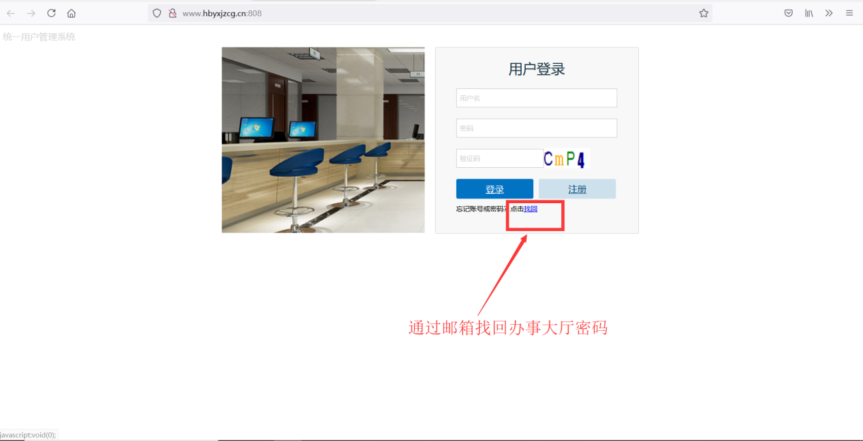
点击【找回】后，如下图所示进行操作：
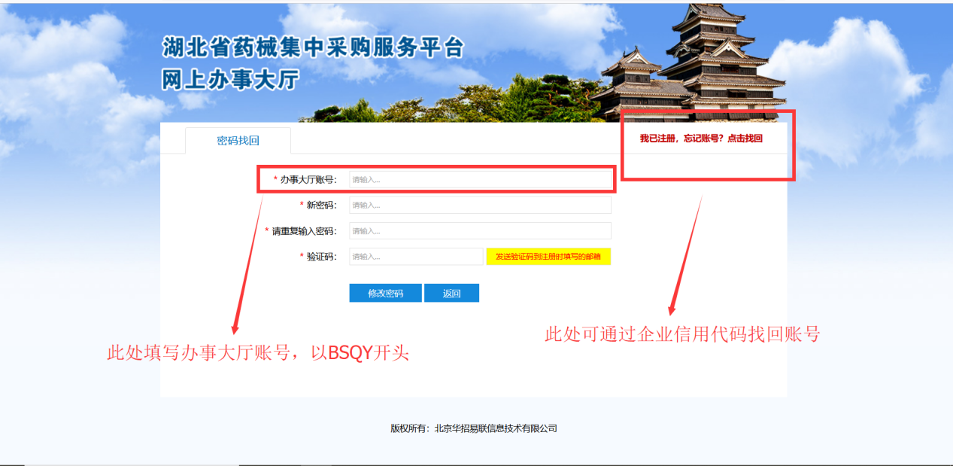

点击【修改密码】完成密码找回。

也可以通过发送加盖了企业公章的密码遗失重新领取函（http://www.hbyxjzcg.cn/help_info/show13943.html）到指定邮箱（hbsypcg@163.com(药品)、hbhccg2021@126.com(耗材)）来重置密码。邮箱会在五个工作日内回复。

我的办事

我要办事

该模块的功能主要是用户选择办事项进行办事，点击网站首页→选择我要办事下产品信息变更或者企业信息变更下的各个办事，分类进入选择办事项进行后续操作，详见图 1.3.1-1

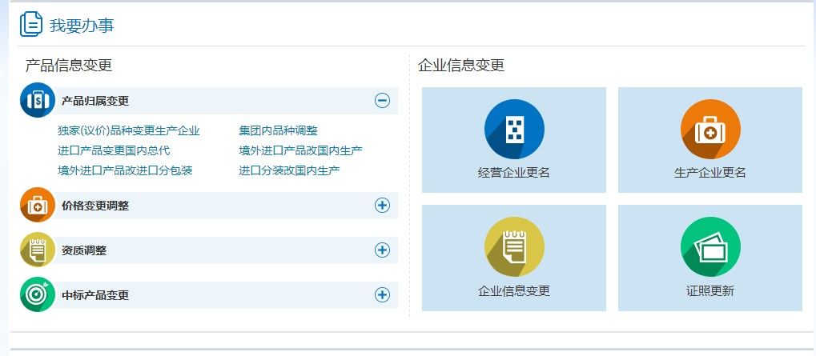

图 1.3.1-1

1） 产品信息变更部分只提供针对产品的办事项操作；点击任一办事分类进入办事项选择页面，详见图 1.3.1-2
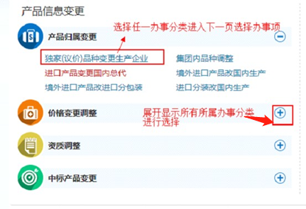
图 1.3.1-2
下一步选择办事项，详见图 1.3.1-3

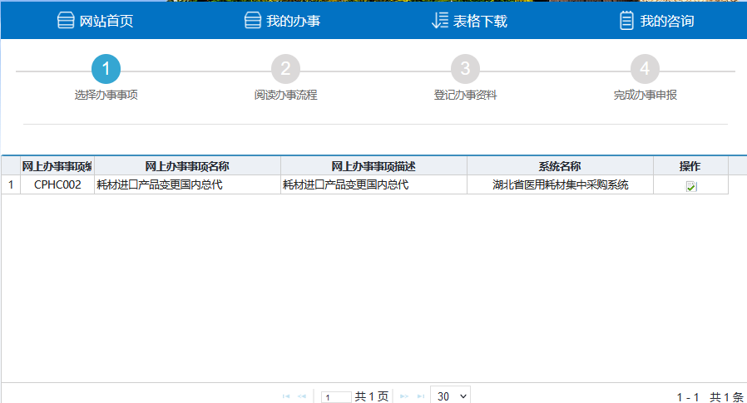

图 1.3.1-3

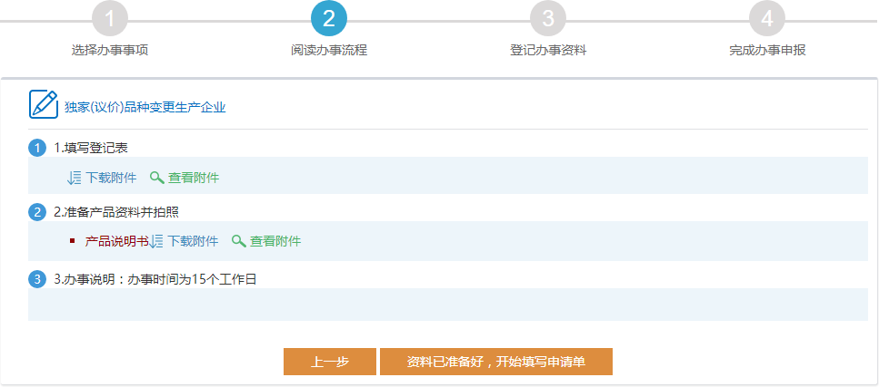
点击表格中操作栏下的执行办事流程按钮→进入下一步阅读办事流程，详见图 1.3.1-3

图 1.3.1-3
如果当前账户没有与选定办事系统进行认证则不能进行下一步， 并提示“您的账户未在当前选定办事系统认证，请进行用户认证后再开始办事”，此时需要关闭提示框，直接跳转至绑定页面进行绑定后再回来继续操作，详见图 1.3.1-4（绑定页面见 1.2.3 账号认证模块图 1.2.3-1）
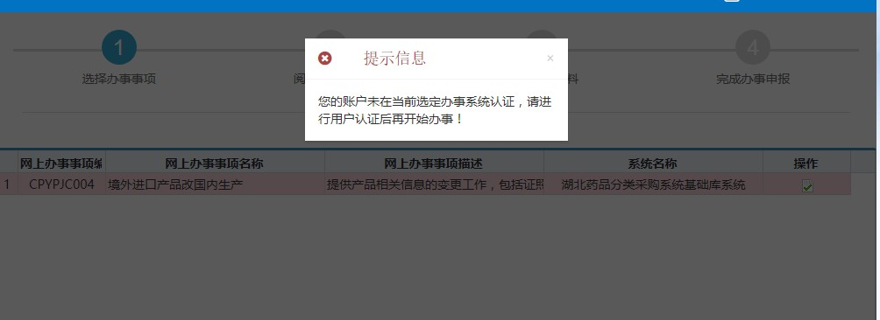
图 1.3.1-4

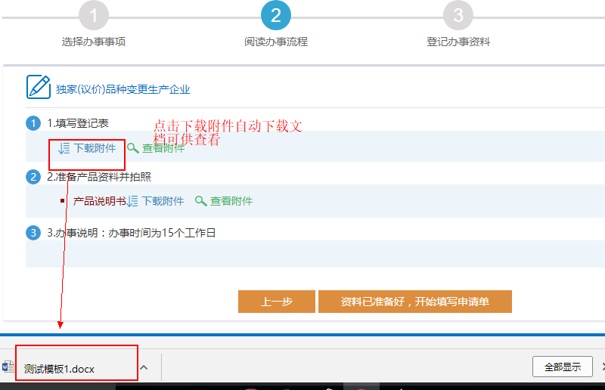
进入“阅读办事流程”页面后可以查看具体步骤，若步骤中有附件， 可以点击下载附件按钮，将附件下载至本机，若不想下载，可以点击查看附件按钮直接在线预览。详见图 1.3.1-5
图 1.3.1-5

以上流程了解清楚后，点击“资料已准备好，开始填写申请单”按钮进入填写资料页面，详见图 1.3.1-7
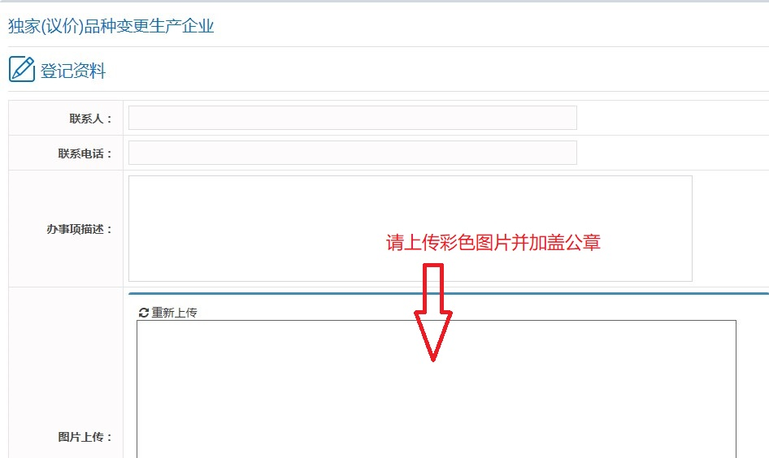
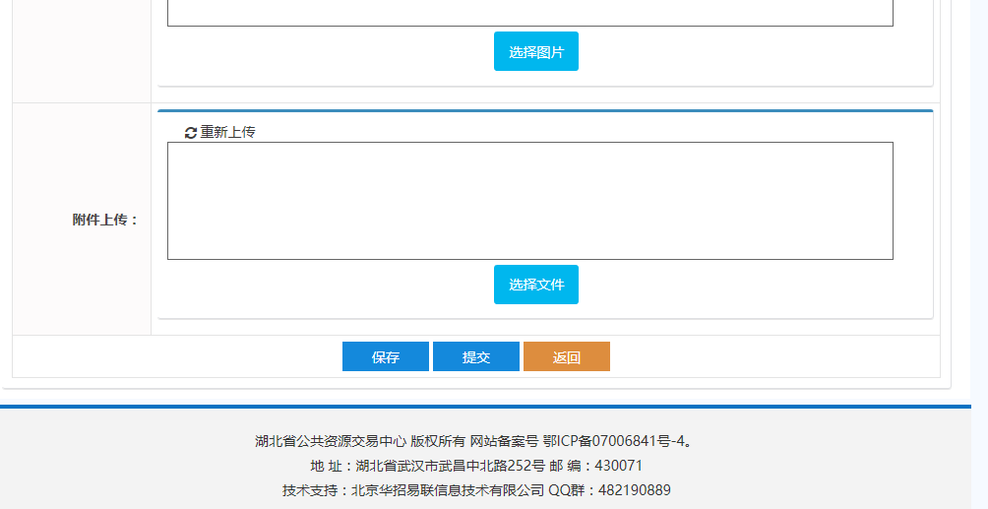
图 1.3.1-7
将基本资料填写完整，图片和附件上传后（附件不是必填），
点击保存按钮将办事申请单保存成功→进入保存成功页面，点击提交按钮→办事申请单提交成功→进入保存成功页面，详见图 1.3.1-8
图 1.3.1-8
点击“进入我的办事”按钮→查看已保存的办事申请单， 详见图 1.3.1-9
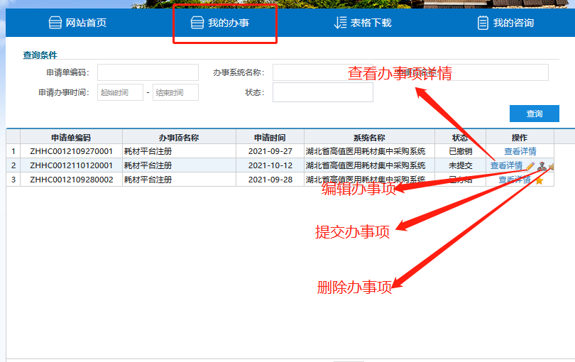
图 1.3.1-9

点击操作栏下查看详情按钮→查看办事项详情，详见图 1.3.1-10

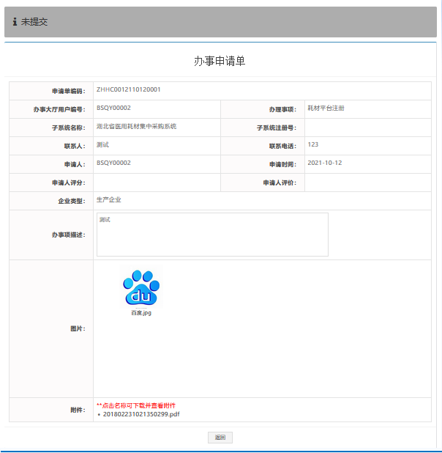
图 1.3.1-10

表格下载

导航栏→表格下载部分提供网上办事大厅部分资料模板及操作手册下载。详见图 1.4.1-1
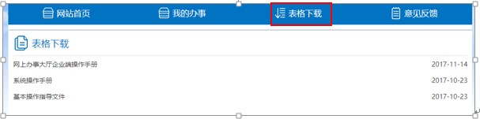
图 1.4.1-1

处理情况

受理状态
此模块用于展示办事项受理状态，不可操作，只提供查看，详见图
1.5.1-1
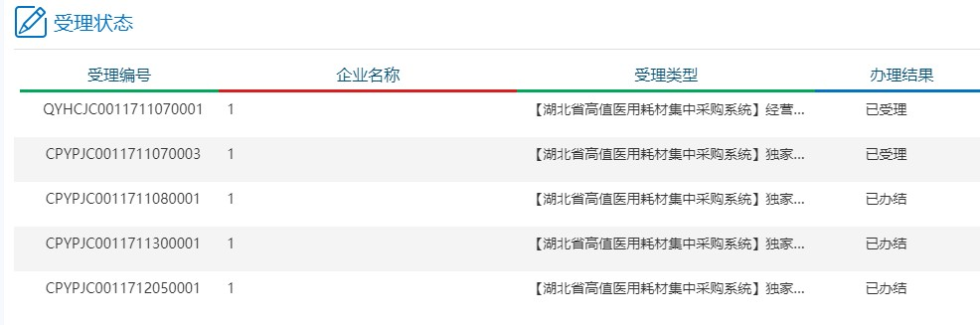
图 1.5.1-1

处理情况
提供处理情况报表展示，可让用户直观的了解网上办事大厅的办事情况，包括接收的情况、在办的情况以及办结的情况等，以饼状图的形式展现。详见图 1.5.2-1
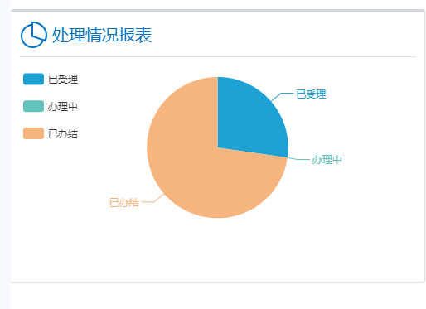
图 1.5.2-1

申投诉

用户通过申投诉功能可对公示期产品及企业信息进行网上申投诉操作，详见图 1.6-1

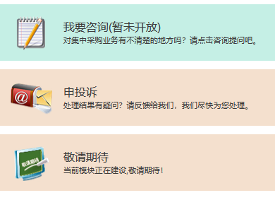
图 1.6-1

我要申投诉

点击申投诉→进入填写申投诉信息，详见图 1.6.1-1
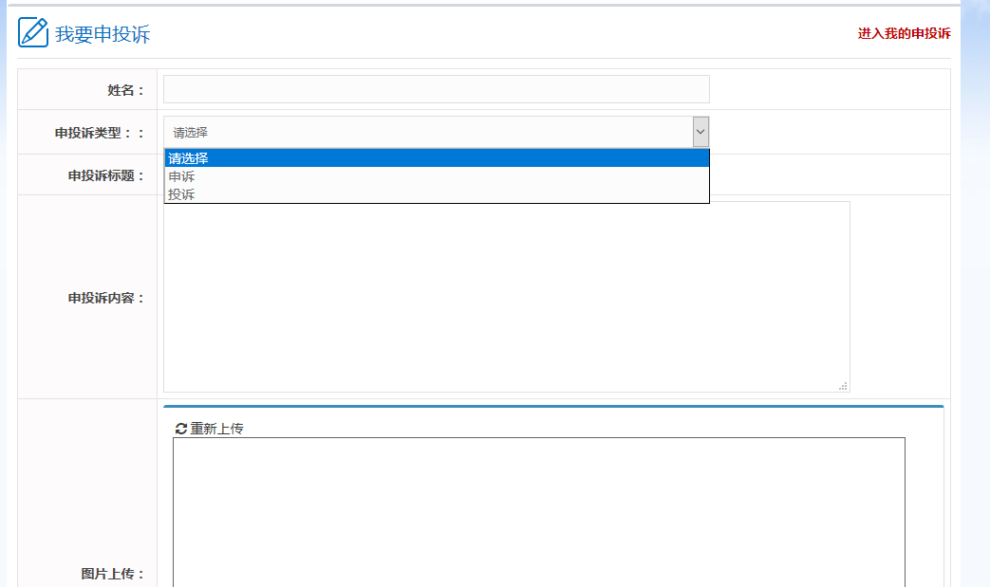
图 1.6.1-1

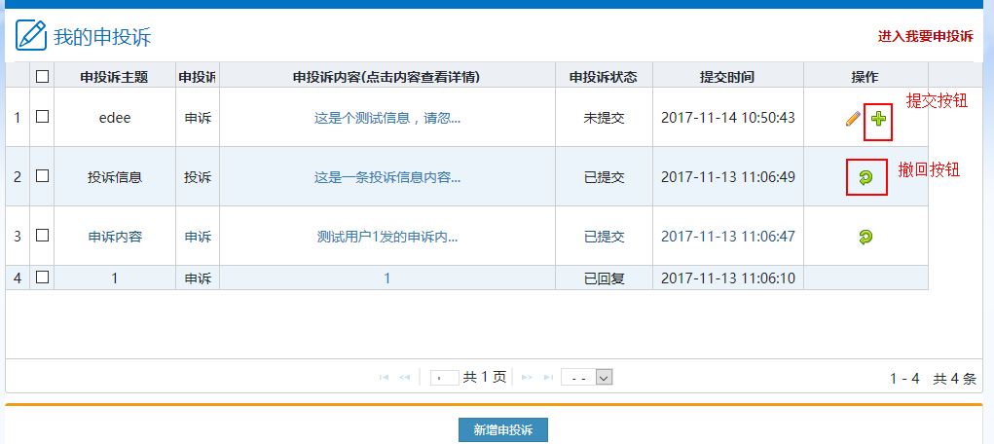
所有信息填写完整后，点击提交→将此项申（投）诉信息提交，点击进入我的申投诉→查看所有本用户已提交的申投诉信息列表，详见图 1.6.1-2

图 1.6.1-2
填写申（投）诉信息后提交后，本条信息直接提交无需重复提交， 如若发现填写错误，可以点击操作栏撤回按钮重新编辑保存，再提交。已回复的申投诉不支持编辑撤回提交操作。
新增申投诉按钮→创建新的申（投）诉信息。同图 1.6.1-1

